Тема 4. Процедура и основные характеристики психологического эксперимента.
Содержание. Классификация методов организации исследования. Виды экспериментального исследования. Этапы проведения целостного экспериментального исследования. Схема реализации экспериментальной процедуры. Валидность: внутренняя, внешняя и операциональная. Планирование эксперимента и факторы, нарушающие внутреннюю и внешнюю валидность. Переменные: зависимая, независимая и внешние. Экспериментальная выборка и способы ее создания. Понятие об экспериментальной и контрольной группах. Репрезентативность экспериментальной выборки. Методы контроля экспериментальных переменных, виды независимых, зависимых и внешних переменных и отношения между зависимой и независимой переменными.
Основные понятия. Организация исследования, идеальное исследование, эксплораторный и конфирматорный эксперименты, полевое исследование, истинный эксперимент, квазиэксперимент, популяция, выборка, зависимая переменная, независимая переменная, внешняя переменная, дополнительная переменная, экспериментальный план, валидность, контрольная группа, репрезентативное и приближенное моделирование, рандомизация, отбор и распределение, отсроченное измерение, функциональная и причинная зависимость, эффект смешения, контроль переменных, балансировка, контрбалансировка.
Изучая раздел 4 необходимо обратить особенное внимание на определение и описание переменных в эксперименте. Необходимо знать и уметь контролировать все виды переменных. Обратите внимание на планирование эксперимента, создание репрезентативной выборки. Нужно иметь представление о внешней и внутренней валидности эксперимента, а также критериях отличия эксперимента от квазиэксперимента.
Вопросы для самопроверки к теме 4:
- Зачем применяется контрольная группа?
- Для чего нужны процедуры балансировки и контрбалансировки?
- В чем отличие дополнительной переменной от независимой переменной?
- Какие факторы нарушают внутреннюю валидность эксперимента, а какие — внешнюю?
- Какие методы отбора и распределения испытуемых по группам применяются при организации эксперимента?

Лекция 1. Организация и проведение экспериментального исследования.

Часть 1. Эмпирические методы с позиции общенаучных критериев
Рассмотрим множество психологических эмпирических методов с позиции общенаучных критериев, предъявляемых к организации исследования.
Все методы, применяемые для получения эмпирического материала, можно условно разделить на: активные и пассивные.

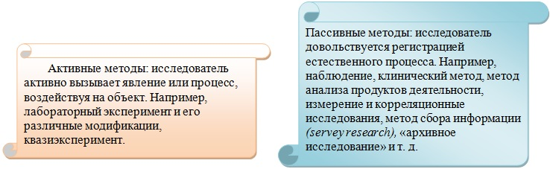
Второе измерение психологических эмпирических методов: непосредственность иинструментальность.

Существует и третье измерение: в какой мере экспериментатор использует естественнонаучный подход к исследованию или «метод понимания» —интерпретации поведения испытуемого, его внутреннего мира путем эмпатии или построения модели психики испытуемого в своей субъективной реальности. В чем-то (но не во всем) это измерение психологических методов сходно с измерением «инструментальность —непосредственность».
Наблюдение тоже может быть инструментальным, например, при использовании видеозаписи, магнитофонной записи и другой аппаратуры. Однако, в отличие от измерительного корреляционного исследования, при этом отсутствует взаимодействие испытуемого с инструментом, как при измерении (выполнении теста).
В эксперименте и в ходе измерения испытуемый активно выполняет задания, а при наблюдении и опросе никакой задачи ему не ставится, он ведет себя естественным образом.
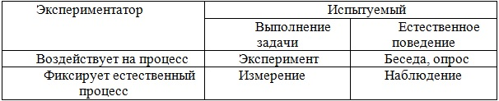
Существует еще один важный критерий (он разделяет методы организации исследования на две большие группы). Это — критерий соответствия метода признакам идеального исследования, как он понимается в современной методологии науки.
По этому критерию различаются методы организации исследования:
- Экспериментальное исследование, систематическое наблюдение или корреляционное исследование. Особенность их состоит в том, что исследователь пытается установить причинную или корреляционные связи между основными переменными, контролируя внешние переменные. Для этого он целенаправленно отбирает группы испытуемых или наблюдаемых индивидов, планирует определенным образом последовательность своих действий.
- Естественные эксперимент и наблюдение, беседа, клинический метод, метод описания частных случаев и др. Они применяются для выявления особенностей поведения человека. Служат источником для эмпирических обобщений и выдвижения индуктивных гипотез, которые в дальнейшем могут стать материалом для теоретических рассуждений и проверяться в критических экспериментах. Способы контроля переменных (независимой, зависимой, внешних) систематически не применяются, хотя возможно использование сложных техник фиксации данных (карт наблюдения, аудио- и видеоаппаратуры, тестов и др.).
- Квазиэксперимент. «Промежуточный» между естественными методами проведения исследования и методами, где применяется строгий контроль переменных. Часто его отождествляют (в частности, Ф.-Дж. МакГиган) с методом систематического наблюдения, при котором экспериментатор не воздействует на исследуемый объект. Но такая точка зрения не оправданна. Другое дело, что воздействие может быть выделено в природе как независимое от исследователя, естественно происходящее, но в этом случае мы получаем исследовательский метод, занимающий именно промежуточное положение между экспериментом и наблюдением. Под квазиэкспериментом принято понимать такой метод, при котором не удается полностью реализовать схему, предписываемую идеальным исследованием, но эти отношения частично компенсируются использованием особых квазиэкспериментальных планов.
Согласно традиции, экспериментальное исследование противопоставляется всем неэкспериментальным методам, которые рассматриваются в методологии науки с точки зрения того, чего им недостает, чтобы стать полноценным экспериментальным исследованием.
Так, Ф.-Дж. МакГиган противопоставляет экспериментальный метод следующим:
- классическому клиническому методу;
- естественному наблюдению;
- опросу;
- архивному исследованию;
- установлению корреляционной связи;
- квазиэксперименту.
М. В. Мэтлин приводит иной список методов, противопоставляемых эксперименту:
- Естественное наблюдение, к которому примыкает полевое исследование и полевой (естественный) эксперимент.
- Опрос (servey methods).
- Корреляционное исследование.
- Архивное исследование.
- Изучение отдельных случаев (case-study method или case-history technique).
П. К. Козби противопоставляет эксперименту корреляционный метод, а также доэкспериментальные методы: опрос, полевое наблюдение и полевой эксперимент. Отдельно он рассматривает методы измерения поведения, относя к ним архивный метод, самооценку (самоопрос) и тестирование.
Экспериментальное исследование в психологии отличается от других методов тем, что экспериментатор активно манипулирует независимой переменной, тогда как при прочих методах возможны лишь варианты отбора уровней независимых переменных. Нормальным вариантом экспериментального исследования является наличие основной и контрольных групп испытуемых. В неэкспериментальных исследованиях, как правило, все группы равноценны, поэтому проводится их сравнение.

Часть 2. Типы экспериментального исследования
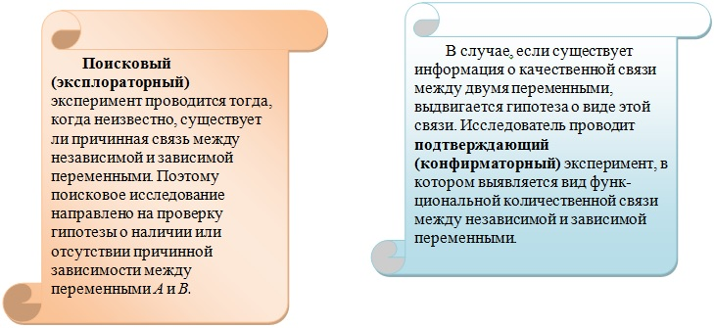
Алгоритм исследования в целом выглядит так:
- Выдвигается гипотеза о качественной причинной связи А и В.
- Проводится поисковый эксперимент.
- В случае неподтверждения гипотезы выдвигается другая качественная гипотеза и проводится новый поисковый эксперимент; если же качественная гипотеза подтверждается, выдвигается количественная функциональная гипотеза.
- Проводится подтверждающий эксперимент.
- Принимается (или отвергается) и уточняется гипотеза о виде связи между переменными.
В психологической исследовательской практике для характеристики различных видов экспериментального исследования используются также понятия «критический эксперимент», «пилотажное исследование», или «пилотажный эксперимент», «полевое исследование», или «естественный эксперимент».



Экспериментальное исследование в психологии, как и в любых других науках, проводится в несколько этапов. Часть из них обязательна, часть — в некоторых случаях может отсутствовать, но последовательность шагов необходимо запомнить, чтобы не делать элементарных ошибок.

Часть 3.1. Основные этапы психологического экспериментального исследования
1. Любое исследование начинается с определения его темы.
Тема ограничивает область исследований, круг проблем, выбор предмета, объекта и метода. Однако первым этапом исследования является первичная постановка проблемы. Исследователь должен понять, чем он неудовлетворен в современном психологическом знании, где он ощущает пробелы, какие теории предлагают противоречащие друг другу объяснения поведения человека и т.д.
Эмпирическое исследование проводится в трех основных случаях:
— проверка гипотезы о существовании явления;
— проверка гипотезы о существовании связи явлений;
— проверка гипотезы о причинной зависимости явления «А» от явления «В».
Эксперимент применяется только для обнаружения причинной связи явлений.
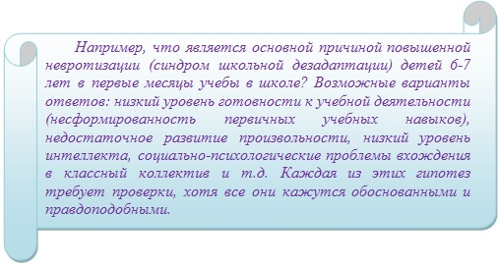
2. После первичной постановки проблемы наступает этап работы с научной литературой.
Исследователь должен ознакомиться с экспериментальными данными, полученными другими психологами, и попытками объяснения причин заинтересовавшего его явления.
Первичная работа начинается с поиска определений базовых понятий, которые содержатся в психологических словарях, а также в словарях и энциклопедиях по смежным дисциплинам. Там же имеются и ссылки на основные публикации по проблеме. Следующий шаг — составление библиографии по тематике. Предварительное знакомство с публикациями на тему исследования можно получить из реферативных журналов.
- В нашей стране единственный журнал такого рода, издаваемый ВИНИТИ, — «0.4. Биология. Раздел 0.4.II. Психология».
- Из зарубежных изданий наиболее авторитетным является Psychological Abstract, выпускаемый Американской психологической ассоциацией. В нем содержатся краткие аннотации на большинство работ, выходящих в англоязычных психологических журналах.
Более подробную информацию об исследованиях, относящихся к выделенной проблеме, следует искать в статьях научных журналов, сборниках и монографиях. Наиболее авторитетные психологические российские научные журналы:
- «Психологический журнал», издаваемый Российской академией наук;
- «Вопросы психологии» — орган Российской академии образования;
- «Вестник МГУ, серия Психология», выпускаемый издательством МГУ; -«Психологическое обозрение» орган Российского психологического общества;
- «Школа здоровья», издаваемый Центром «Диагностика, адаптация, развитие» им. Л. С. Выготского;
- «Иностранная психология», издаваемый Институтом психологии РАН.
Результат работы над литературным обзором — это уточнение проблемы, возникновение новой гипотезы и идеи плана экспериментального исследования. Возможно, что психолог и откажется от исследования, так как проблема может показаться неразрешимой или, наоборот, настолько изученной, что ничего нового к имеющимся результатам добавить уже нельзя.
3. На следующем этапе происходит уточнение гипотезы и определение переменных.
Первичная постановка проблемы уже скрыто предполагает варианты ответа на нее.

Экспериментальная гипотеза, в отличие от теоретической, формулируется в виде импликативного высказывания: «Если... то...». Кроме того, она должна быть конкретизирована и операционализирована. Это означает, что входящие в высказывание «еслиА, то В» переменные А и В должны контролироваться в эксперименте: А — управляться экспериментатором, а В — регистрироваться непосредственно или с помощью аппаратуры. Определение переменных в терминах экспериментальной процедуры и их операционализация завершают этап уточнения гипотезы. Тем самым уточняется предмет экспериментального исследования: та сторона психики, на которую направлено экспериментальное воздействие и которая регулирует проведение, регистрируемое в ходе эксперимента. Психическая реальность всегда выступает в эксперименте «переменной-модератором», или «промежуточной переменной».
Психолог управляет не психической реальностью, а внешними параметрами ситуации, воздействующими на психику испытуемого. Регистрируя независимую переменную, он исходит из того, что между «переменной-модератором» и параметрами поведения существует функциональная (психорегулятивная) связь. Это основная общая гипотеза — предпосылка любого психологического эксперимента.
Следует отметить, что встречающиеся в ряде бюрократических документов требования обязательно описать актуальность, научную новизну, практическую значимость исследования, выделить его «цели», «задачи» и др. к организации и планированию реальной научной работы никакого отношения не имеют.
Помимо независимой, зависимой переменных и «переменной-модератора» должны быть определены и операционализированы внешние переменные, которые могут влиять на зависимую переменную.
4. Исследователь должен выбрать экспериментальный инструмент, который позволял бы ему:
а) управлять независимой переменной;
б) регистрировать зависимую переменную.
Речь идет о конкретной методике и аппаратуре психологического эксперимента. Кроме того, условия эксперимента (помещение, ситуация, время и др.) должны либо исключить влияние внешних переменных, либо сохранять константность величины их воздействия на зависимую переменную.
Характер используемой аппаратуры определяется тем, какую методику выберет или сконструирует экспериментатор. Исследование феномена полезависимости — поленезависимости может проводиться с помощью различных конкретных методик.
а) теста «Спрятанные фигуры»;
б) методики «Стержень — рамка» или «Крест — рамка»;
в) методики «Стержень — наклонная комната» и т.п.
В первом случае исследователь использует в работе карандаш, бланк теста Виткина—Готшальдта и секундомер. Во втором случае лучше проводить автоматизированный эксперимент с помощью компьютера: предъявление стимульного материала реализуется на дисплее, а действия испытуемого регистрируются посредством джойстика. Наконец, третий вариант требует специального оборудования — экспериментальной камеры.
В психологическом эксперименте может применяться самая разнообразная аппаратура, в том числе психофизиологическая. Следует лишь избегать перегрузки испытуемого избыточными для исследования тестами.
К сожалению, в России не налажен выпуск аппаратуры для проведения психологических экспериментальных исследований. Нет стандарта оборудования экспериментальных лабораторий. Выпуск тестовых методик также не удовлетворяет потребности исследователей и практиков. Поэтому основная аппаратура либо изготавливается самостоятельно, кустарным способом, либо, если это возможно (преимущественно в психофизиологических исследованиях), используется медицинское оборудование и аппаратура для биофизических и психофизиологических исследований.

Часть 3.2. Основные этапы психологического экспериментального исследования
Планирование экспериментального исследования является центральным этапом всей процедуры. В первую очередь речь идет о выделении внешних переменных, которые могут влиять на зависимую переменную. Планирование необходимо для обеспечения внешней и внутренней валидности эксперимента. Специалисты рекомендуют многочисленные техники контроля внешних переменных.
5. Следующим шагом является выбор экспериментального плана. Выбор плана зависит от того, какова экспериментальная гипотеза, какое число внешних переменных необходимо контролировать в эксперименте, какие возможности предоставляет ситуация для проведения исследований и т.д. При ограниченности времени и ресурсов (в том числе финансовых) выбирают максимально простые экспериментальные планы. Для проверки сложных гипотез, требующих управления несколькими независимыми переменными и/или учета многих дополнительных переменных, используют соответствующие усложненные планы.
Исследователь может проводить эксперимент при участии одного испытуемого. В этом случае он применяет какой-либо из планов исследования для одного испытуемого (single-subject research). Если исследователь работает с группой, то он может выбрать ряд планов с использованием экспериментальной и контрольных групп. Простейшими являются планы для двух групп (основной и контрольной). Если необходим более сложный контроль, применяются планы для нескольких групп. Другой вариант, часто используемый в психологии, — факторные планы. Они используются, если требуется выявить влияние двух и более независимых переменных на одну зависимую. При этом независимые переменные могут иметь несколько уровней интенсивности. Простейшие факторные планы типа 2х2 или 2х2х2 предполагают использование двух и соответственно трех независимых переменных с двумя уровнями градации.
Существуют и более сложные экспериментальные планы.
Процессуальная классификация планов для исследования связи двух переменных создана Д. Кэмпбеллом. Основными являются: простой план для двух групп с предварительным тестированием (тест—воздействие—ретест); план для двух рандомизированных групп без предварительного тестирования (рандомизация—воздействие—тест); план Соломона для четырех групп, объединяющий оба этих плана. Они называются планами истинных экспериментов.
В случае, если план истинного эксперимента реализовать невозможно или не нужно, исследователь применяет один из квазиэкспериментальных планов.
6. Отбор и распределение испытуемых по группам проводится в соответствии с принятым экспериментальным планом. Всю совокупность потенциальных испытуемых, которые могут быть объектами данного психологического исследования, обозначают как популяцию, или генеральную совокупность. Множество людей или животных, принимающих участие в исследовании, называют выборкой. Состав экспериментальной выборки должен моделировать, представлять (репрезентировать) генеральную совокупность, поскольку выводы, получаемые в эксперименте, распространяются на всех членов популяции, а не только на представителей этой выборки.
Выбор популяции зависит от целей исследования. Специалист по психогенетике выбирает в качестве испытуемых моно- и дизиготных близнецов, а также их родителей, дедушек и бабушек. Медицинский психолог при изучении агрессивного поведения у лиц с синдромом посттравматического стресса исследует выборку ветеранов афганской войны. Исследователь закономерностей оперантного научения проводит эксперименты на выборке крыс.
Все потенциальные испытуемые характеризуются разным полом, возрастом, социальным положением, уровнем образования, состоянием здоровья и т.д. Кроме того, они обладают различными индивидуально-психологическими особенностями, например разными уровнями интеллекта, нейротизма, агрессивности. Для того чтобы выборка представляла генеральную совокупность, потенциальным испытуемым должны быть предоставлены равные шансы стать реальными участниками исследования. Техника рандомизации состоит в том, что всем представителям совокупности присваивается индекс, а затем производится случайный отбор в группу необходимой численности для участия в эксперименте.
В этом случае мы имеем три группы:
- всю генеральную совокупность;
- группу рандомизации, из которой производится отбор;
- экспериментальную рандомизированную выборку.
Одно из требований к выборке — репрезентативность. Выборка должна качественно и количественно представлять генеральную совокупность, основные типы потенциальных испытуемых, существующие в популяции. Испытуемые должны быть так распределены по экспериментальной и контрольным группам, чтобы все группы были эквивалентными. Существует множество конкретных приемов формирования выборки, которые будут рассмотрены далее.
Исследователь распределяет группы относительно разных условий эксперимента так, чтобы контролировать или учитывать возможные эффекты последовательности, дифференцированного переноса и др.
7. Проведение эксперимента является, очевидно, наиболее ответственной частью исследования, требующей от человека не только знаний и навыков, но и способностей к экспериментированию. Любой самый лучший замысел можно испортить небрежным проведением эксперимента. В ходе эксперимента исследователь организует процесс взаимодействия с испытуемым, зачитывает инструкцию, проводит, если это необходимо, обучающую серию. Он варьирует независимую переменную (задачи, внешние условия и др.), проводит сам или с помощью ассистента регистрацию поведения испытуемого.
Наконец, экспериментатор опрашивает испытуемого по окончании эксперимента (постэкспериментальное интервью).

Часть 3.3.
Кратко охарактеризуем основные этапы проведения эксперимента.
а) Подготовка эксперимента. Исследователь готовит экспериментальное помещение и оборудование. Если это необходимо, проводится несколько пробных опытов для отладки процедуры эксперимента. Важнейшим моментом является разработка и уточнение инструкции. Она должна состоять из кратких предложений, каждое из которых включает не более 11 слов. В инструкции с помощью абзацев выделяются смысловые блоки. Ее проверяют на понятность и простоту, проводя предварительный опыт на 5-10 испытуемых.
б) Инструктирование и мотивирование испытуемых. Инструкция должна включать в себя мотивационные компоненты. Испытуемый должен знать, какие возможности предоставляет ему участие в эксперименте. Это может быть денежная оплата (характерно для американской и бывшей советской психологии), информация о его способностях и личностных чертах, помощь в решении личных проблем и т. д. Поскольку ситуация эксперимента для большинства испытуемых непривычна, они испытывают тревогу, их внимание рассеяно. Кроме того, скорость понимания инструкции зависит от когнитивных способностей, особенностей темперамента, знания языка и т.д. Поэтому следует проверить, правильно ли испытуемые поняли инструкцию, и повторить ее при необходимости, избегая, однако, дополнительных развернутых комментариев.
в) Экспериментирование. Вначале следует убедиться в дееспособности испытуемого, в том, что он здоров и желает участвовать в эксперименте. Перед экспериментатором должна лежать инструкция, в которой зафиксирован порядок его действий в ходе исследования. Обычно в эксперименте принимает участие и ассистент. Он берет на себя вспомогательные задачи. Чаще всего именно ассистент ведет протокол, в котором фиксируются ответы испытуемого. Кроме того, ассистент ведет общее наблюдение за поведением испытуемого и его состоянием, а также за всеми отклонениями от стандартной процедуры эксперимента. Он же следит за работой аппаратуры. Если эксперимент проводится с использованием компьютера, то внимание ассистента и экспериментатора освобождается от ряда рутинных процедур. Эксперимент в зависимости от целей исследования может быть частично или полностью автоматизированным. Протоколировать ответы испытуемого лучше сразу посредством ввода данных в электронную таблицу.В любом случае рекомендуется регистрировать дополнительные признаки поведения испытуемого, его эмоциональные реакции по ходу эксперимента. Необходимым завершающим этапом является постэкспериментальное интервью. По завершении эксперимента следует провести беседу с испытуемым и поблагодарить его за участие в исследовании.
8. Выбор методов статистической обработки, ее проведение и интерпретация результатов — следующий этап исследования.
Обычно методы обработки данных выбираются на стадии планирования эксперимента или же еще раньше — при выдвижении экспериментальной гипотезы. Экспериментальная гипотеза преобразуется в статистическую. Возможных типов статистических гипотез в экспериментальном исследовании немного:
- о сходстве или различии двух и более групп;
- о взаимодействии независимых переменных;
- о статистической связи независимых и зависимых переменных;
- о структуре латентных переменных (относится к корреляционному исследованию).
Статистические оценки дают информацию не о наличии, а о достоверности сходств и различий результатов контрольных и экспериментальных групп.
Существуют «привязки» определенных методов обработки результатов к экспериментальным планам. Для оценки различий данных, полученных при применении плана для двух групп, используют критерии: t, χ² и F. Факторные планы требуют применения дисперсионного анализа для оценки влияния независимых переменных на зависимую, а также для определения меры их взаимодействия друг с другом.
Существуют стандартные пакеты программ для математической обработки данных. Наиболее известные и доступные: Statistica, Stadia, Statgraphics, SyStat, SPSS, SAS, BMDP.
Все пакеты делятся на виды:
- специализированные пакеты;
- пакеты общего назначения
- неполные пакеты общего назначения.
Для исследователей рекомендуются пакеты общего назначения. Западные статистические пакеты требуют хорошей подготовки пользователя на уровне знания университетского курса математической статистики и многомерного анализа данных. Каждая программа снабжается документацией. По мнению экспертов, наилучший вариант документации у пакета SPSS.Сопутствующая информация (справочник, интерпретатор выводов и др.) включается в программную систему. Примерами являются отечественные статистические пакеты Stadia,«Мезозавр», «Эвриста».
9. Выводы и интерпретация результатов завершают исследовательский цикл. Итогом экспериментального исследования является подтверждение или опровержение гипотезы о причинной зависимости между переменными: «Если А, то В».
Подтверждение статистических гипотез (о различиях, связи и пр.) — решающий, но не единственный аргумент в пользу принятия экспериментальной гипотезы. Исследователь сопоставляет свои выводы с выводами других авторов, высказывает гипотезы о причинах сходства или различия между данными, полученными им самим, и результатами предшественников. И, наконец, он интерпретирует свои выводы в терминах теоретической гипотезы. Он должен ответить на вопрос: можно ли считать подтверждение или опровержение эмпирической гипотезы подтверждением или опровержением той или иной теории. Возможно, что ни одна теория не может объяснить полученные в эксперименте результаты. Тогда экспериментатор, если он склонен к теоретизированию, пытается сам теоретически объяснить полученные в эксперименте результаты. Кроме того, он высказывает предположения о возможности обобщения и переноса полученных им данных на другие ситуации, популяции и т.д.
10. Конечным продуктом исследования являются научный отчет, рукопись статьи, монография, письмо в редакцию научного журнала.

Лекция 2. Идеальный и реальный эксперимент.

Часть 1. Понятие «идеальный эксперимент». Валидность
Понятие «идеальный эксперимент» ввел в употребление Д. Кэмпбелл.
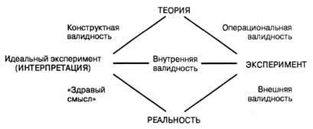
Идеальный эксперимент предполагает:
- изменение только независимой переменной
- контроль зависимой переменной;
- неизменность условий эксперимента
- эквивалентность испытуемых и неизменность их характеристик во времени
- отсутствие самого физического времени (как это ни парадоксально звучит), возможность проводить эксперимент бесконечно.
- проведение всех экспериментальных воздействий одновременно.
Идеальный эксперимент противостоит реальному, в котором изменяются не только интересующие исследователя переменные, но и ряд других условий.
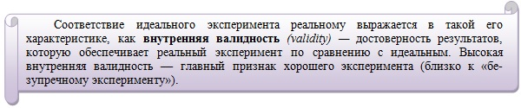
Внутренняя валидность характеризует меру влияния на изменение зависимой переменной тех условий (независимой переменной), которые варьирует экспериментатор.
Чем больше влияют на изменение зависимой переменной неконтролируемые исследователем условия, тем ниже внутренняя валидность эксперимента. Следовательно, больше вероятность того, что факты, обнаруженные в эксперименте, являются артефактами.
Планирование эксперимента необходимо для выявления влияния независимой переменной на зависимую за счет контроля других переменных. Переменные, являющиеся источником артефактов, либо устраняются, либо их влияние усредняется (за счет смешения и погашения изменчивости условий эксперимента. Не все переменные, влияющие на результат исследования, можно учесть или исключить (элиминировать). Те из них, которые нарушают внутреннюю валидность, называют «побочными». К числу побочных, полностью не устранимых переменных относят влияние фактора времени, фактор задачи, фактор индивидуального различия.
Рассмотрим более подробно центральное понятие «валидность». Обратимся к системе отношений «эксперимент—теория—реальность». На основе теории выдвигается гипотеза, которая, в конечном счете, и проверяется в эксперименте. Методики и план эксперимента должны соответствовать проверяемой гипотезе — степень этого соответствия и характеризуетоперациональную валидность. Например, в эксперименте по научению резкий звук зуммера используется как эквивалент «наказания» за ошибку, поэтому возникает сомнение в правильности такой интерпретации. В самом эксперименте мы должны максимально учесть, устранить и т. д. влияние побочных переменных на зависимую переменную. Внутренняя валидность характеризует меру влияния независимой переменной на зависимую по отношению к другим факторам.

Эксперимент, который полностью воспроизводит внешнюю реальность, называется экспериментом полного соответствия. Разумеется, в реальности полное соответствие недостижимо. Мера соответствия экспериментальной процедуры реальности характеризуетвнешнюю валидность эксперимента.
Дополнительные переменные, которые требуют учета в эксперименте, влияют на внешнюю валидность. Если от внутренней валидности зависит достоверность экспериментальных результатов, то от внешней — переносимость результатов из лабораторных условий на реальные процессы и обобщение их на другие сферы реальности.
Наконец, связь теории и реальности отражается в адекватности теории реальности и прогностичности ее предсказаний. Кэмпбелл ввел еще одно важное понятие, характеризующее валидность эксперимента, а именно — конструктивную валидность. Конструктная валидность выражает адекватность метода интерпретации экспериментальных данных теории, т. е. в структуру следует ввести четвертую составляющую — интерпретацию: теория—эксперимент—интерпретация—реальность.

Конструктная валидность, по мнению Кэмпбелла, характеризует правильность обозначения (интерпретации) причины и экспериментального эффекта с помощью абстрактных терминов из обыденного языка или формальной теории.
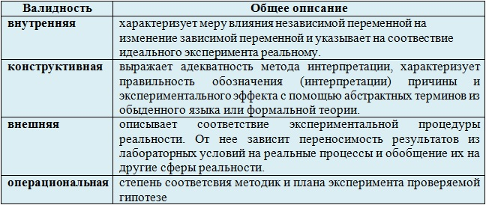
Таким образом, внутренняя валидность определяется достоверностью интерпретации экспериментального эффекта как связи изучаемой причины и следствия (отношение эксперимент—интерпретация), а конструктная валидность — правильностью употребления терминов той или иной теории при интерпретации данных эксперимента.
Кэмпбелл отмечает, что установление внутренней валидности требует отбрако-вывания альтернативных объяснений связи между зависимой и независимой переменными. Установление конструктивной валидности требует отказа от альтернативных интерпретаций соотношения причины и следствия с понятиями, взятыми из той или иной теории. С точки зрения Кэмпбелла, хороший эксперимент должен:
- выявлять временную последовательность предполагаемых причины и следствия;
- показывать, что вероятные причины и эффект взаимосвязаны (ковариантны);
- исключать влияние побочных переменных, которым можно было бы объяснить экспериментальный эффект;
- исключать альтернативные гипотезы о теоретических конструктах, объясняющих эту связь.

Часть 2. Факторов, нарушающие внутреннюю валидность
Кэмпбелл выделил восемь основных факторов, нарушающих внутреннюю валидность эксперимента.
Первую группу можно назвать факторами выборки:
- Селекция — неэквивалентность групп по составу, которая вызывает систематическую ошибку в результатах.
- Статистическая регрессия — частный случай ошибки селекции, когда группы отбирались на основе «крайних» показателей (иначе — корреляция из-за неоднородности группы).
- Экспериментальный отсев — неравномерное выбывание испытуемых из сравниваемых групп, приводящее к неэквивалентности групп по составу.
- Естественное развитие — изменение испытуемых, являющееся следствием течения времени, без связи с конкретными событиями изменение состояния (голод, усталость, болезнь и др.), свойств индивида (возрастные перемены, накопление опыта и др.).
Вторая группа — побочные переменные, влияние которых приводит к следующим эффектам:
- Эффект «истории» — конкретные события, происходящие в период между начальным и итоговым тестированием помимо экспериментального воздействия.
- Эффект тестирования — влияние предварительного тестирования на результат итогового.
- Инструментальная погрешность — определяется надежностью метода фиксации поведения испытуемого, т.е. надежностью теста; именно надежность влияет на валидность, по утверждению Кэмпбелла, а не наоборот.
- Взаимодействие факторов: отбора; естественного развития; истории (разные истории экспериментальных групп) и др.
Позже Кэмпбелл описал еще ряд источников нарушения внутренней валидности. Наиболее существенные относятся к экспериментальной процедуре, а именно: компенсаторное сопоставление эффектов различных воздействий, имитация воздействия, когда его на самом деле не происходит и др.
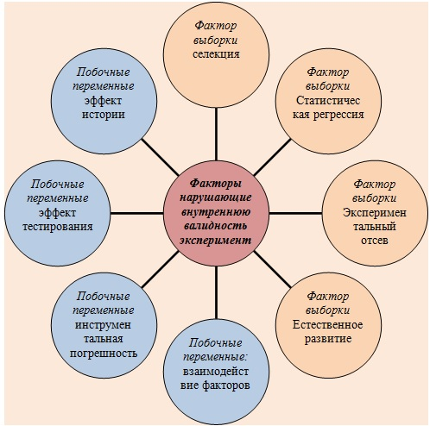

Часть 3. Реальный эксперимент и «эксперимент полного соответствия»
Внешняя валидность определяет, в какой мере результаты, полученные в эксперименте, будут соответствовать жизненной ситуации, послужившей «первообразом» для эксперимента. Кроме того, внешняя валидность характеризует возможность обобщения, переноса результатов, полученных в эксперименте, на весь класс жизненных ситуаций, к которым принадлежит «первообразная», и на любые другие.
Надо сказать, что внешняя валидность имеет особое значение на эмпирической стадии развития науки. В принципе возможны такие эксперименты, которые не соответствуют никаким реальным жизненным ситуациям, а служат лишь для проверки гипотез, источником которых является развитая теория. В развитых науках исследователи стремятся избегать «прямого замыкания». Экспериментальный результат — реальность, так как понятно, что эксперимент строится исходя из требований проверяемой теории, а не из требований соответствия реальности. Моделирование некоторых условий, например, в экспериментах по сенсорной депривации или выработке классических условных рефлексов, не соответствует никакой жизненной реальности. При условии, если под реальностью понимать то, что было, а не то, что потенциально может быть.
Поэтому многостраничные рассуждения такого солидного автора, как Готтсданкер, по поводу «экспериментов полного соответствия» или «экспериментов, улучшающих реальность», кажутся надуманными и архаичными.
Нельзя отрицать значение «внешней валидности» для эксперимента, если учитывать общее состояние психологической науки, а не «передовой» край психологической теории.
Внешняя валидность иногда трактуется как характеристика эксперимента, определяющая возможность переноса (обобщения) полученных результатов на различные времена, места, условия и группы людей (или животных). Однако возможность переноса является следствием двух причин:
- соответствия условий эксперимента его «первообразной» жизненной ситуации («репрезентативность» эксперимента);
- типичности самой «первообразной» ситуации для реальности («репрезентативность» ситуации).
Выбранная для моделирования в эксперименте ситуация может быть совершенно нерепрезентативной с точки зрения жизни той группы испытуемых, которая участвует в эксперименте, или являться редкой и нетипичной.
Внешняя валидность, как определяет ее Готтсданкер, влияет прежде всего на достоверность выводов, которую дают результаты реального эксперимента по сравнению с экспериментом полного соответствия. Для достижения высокой внешней валидности нужно, чтобы уровни дополнительных переменных в эксперименте соответствовали их уровням в реальности. Эксперимент, который не имеет внешней валидности, считается неверным. Добавим, что он неверен, если источником гипотезы является реальность, обыденное знание, а не теория. Эксперимент, не соответствующий реальности, может обладать совершенной внутренней и операциональной валидностью. Другое дело, что прямой перенос его результатов в реальность невозможен без учета влияния на зависимую переменную помимо независимой и дополнительных переменных.
Очевидно, что достижение полной внешней валидности невозможно в принципе, поэтому любое «чистое» аналитическое исследование является внешне невалидным. Вместе с тем рекомендуется максимально учитывать влияние дополнительных переменных на экспериментальный эффект, так как неизвестно, когда будет построена теория для их объяснения, а данные, возможно, придется использовать на практике.

Часть 4. Причины нарушения внешней валидности
Заботу о внешней валидности эксперимента особо проявляют исследователи, работающие в прикладных областях: клинической психологии, педагогической и организационной психологии. Это понятно, ибо для решения своих повседневных задач им чаще приходится прибегать к постановке экспериментов, имитирующих реальность. По сути, историческая дискуссия сторонников лабораторного эксперимента и «естественного эксперимента» была отражением разного методического подхода специалистов, занимавшихся фундаментальной или прикладной психологией. В настоящее время факторами, влияющими на внешнюю валидность, считают неустранимые особенности эксперимента, отличающие его от реальной ситуации. Кэмпбелл ставит знак равенства между внешней валидностью, репрезентативностью эксперимента и возможностью генерализации его результатов. Он относит к факторам, угрожающим внешней валидности, в первую очередь эффекты, связанные с особенностями объекта исследования: обучаемость, наличие памяти, способность эмоционально реагировать на ситуации. Кэмпбелл называет главные причины нарушения внешней валидности:
- Эффект тестирования — уменьшение или увеличение восприимчивости испытуемых к экспериментальному воздействию под влиянием тестирования. Например, предварительный контроль знаний учеников может повысить их интерес к новому учебному материалу. Поскольку генеральная совокупность предварительному тестированию не подвергается, то результаты для нее могут быть нерепрезентативными.
- Условия проведения исследования. Они вызывают реакцию испытуемого на эксперимент. Следовательно, его данные нельзя переносить на лиц, не принимавших участия в эксперименте, этими лицами является вся генеральная совокупность, кроме экспериментальной выборки.
- Взаимодействие факторов отбора и содержания экспериментального воздействия. Их следствия — артефакты (в экспериментах с добровольцами или испытуемыми, участвующими по принуждению).
- Интерференция экспериментальных воздействий. Испытуемые обладают памятью и обучаемостью. Если эксперимент состоит из нескольких серий, то первые воздействия не проходят для них бесследно и сказываются на появлении эффектов от последующих воздействий.
Большинство причин нарушения внешней валидности связано с особенностями психологического эксперимента, проводимого с участием человека, которые отличают психологическое исследование от эксперимента, осуществляемого специалистами других естественных наук.
На взаимодействие процедуры тестирования и содержания экспериментального воздействия первым обратил внимание в 1949 г. Р. Л. Соломон [Solomon R.L., 1949] при проведении исследования школьников: предварительное тестирование снижало эффективность обучения. Исследование социальных установок показало, что предварительное тестирование оказывало влияние на установки личности и ее подверженность убеждению, а в экспериментах Ховленда, наоборот, ослабляло убеждающее воздействие фильмов.
Эффект тем больше, чем необычнее процедура тестирования и чем более сходно по содержанию экспериментальное воздействие с тестом. Для того чтобы избежать эффекта предварительного тестирования, Кэмпбелл рекомендует применять экспериментальные планы с предварительно не тестируемыми группами.
Как уже отмечалось, «взаимодействие состава группы и воздействия» связано с неслучайным участием испытуемых в эксперименте. Реакция может быть двух типов: готовность добровольцев «подвергнуться воздействию» и отказ, негативная реакция тех, кто принудительно привлечен к участию в эксперименте. В исследованиях по научению могут согласиться участвовать только интеллектуально одаренные люди. Выбывание испытуемых в ходе эксперимента может вызываться экспериментальным воздействием. К примеру, лица, потерпевшие неудачу при выполнении заданий на мотивацию достижения, могут отказаться от участия в последующих сериях.
Естественно, практически невозможно элиминировать лишь фактор «реакции на эксперимент». Еще раз отметим, что проблема внутренней валидности разрешима в принципе, так как можно подобрать соответствующие процедуры планирования эксперимента и математической обработки результатов, чтобы обеспечить заданный уровень их достоверности.
Согласно Кэмпбеллу, проблема внешней валидности как репрезентативности эксперимента по отношению к реальности неразрешима, так как индукция, т.е. обобщение, никогда не может быть полностью объективна.
Проблема внешней валидности как адекватности ситуации эксперимента его «первообразной» жизненной ситуации также неразрешима логическими и математическими средствами: она требует привлечения всей совокупности научных психологических знаний для описания ситуации в целом.

Лекция 3. Экспериментальная выборка.

Часть 1. Экспериментальная выборка
Объектом психологического исследования может выступать либо отдельный индивид (общепсихологический эксперимент), либо одна группа и множество групп — «группа групп» (социально-психологический эксперимент). Эксперимент можно провести с участием одного испытуемого, а полученные результаты применить для объяснения поведения всех других людей. Но люди различаются по полу, возрасту, расе, национальности, принадлежности к той или иной культуре или религии, социальному и экономическому положению и т.д. Следовательно,простая генерализация (обобщение) данных, полученных при исследовании одного испытуемого, невозможна.


Эксперимент с одним испытуемым проводится тогда, когда:
- индивидуальными различиями можно пренебречь, исследование чрезвычайно велико по объему и включает множество экспериментальных проб;
- испытуемый — уникальный объект, например гениальный музыкант или творчески одаренный шахматист;
- от испытуемого требуется особая компетентность при проведении исследования (эксперимент с обученными испытуемыми);
- повторение данного эксперимента с участием других испытуемых невозможно.
Для экспериментов с одним испытуемым разработаны особые экспериментальные планы.
Чаще исследование проводится с экспериментальной группой, в которой все испытуемые объективно различны, но отобраны и распределены по подгруппам с помощью той или иной стратегии. Задача сводится, во-первых, к устранению «эффекта смешения». Под этим термином понимается влияние индивидуальных различий между испытуемыми на связь независимой и зависимой переменных.
Например, на публичное поощрение за хорошую работу люди разного темперамента реагируют неодинаково. Тем самым контролируется влияние побочной переменной на внутреннюю валидность. Кроме того, экспериментальная группа должна представлять изучаемую популяцию, т.е. обеспечивать внешнюю валидность эксперимента.
Различают четыре основных вида «дизайна» — конструирования экспериментальных групп.
Первый вариант: исследование проводится с двумя- экспериментальной и контрольной группами, которые ставятся в разные условия. Это наиболее распространенный способ.
Второй вариант исследование одной группы: ее поведение изучается и в экспериментальных и в контрольных условиях. Он применяется, когда имеется только экспериментальная группа и нет возможности сформировать контрольную. Этот план не контролирует «эффект последовательности» и используется лишь в тех редких случаях, когда эффектом последовательности можно пренебречь.
Третий вариант — конструирование групп методом «парного дизайна». Для каждого члена группы подбирается эквивалентный ему (или похожий на него) человек, и они распределяются по разным группам. Соответственно контрольная и экспериментальная группы становятся похожими по составу испытуемых. В этом случае невозможно достичь полной эквивалентности групп, но данный способ лучше, чем эксперимент с участием одной группы в разных условиях.
Четвертый план является смешанным: все группы ставятся в разные условия. При этом образуется несколько групп. Такой способ применяется при факторном планировании эксперимента.

Часть 2. Формирование выборки испытуемых
Формирование выборки испытуемых — экспериментальной группы — должно подчиняться ряду правил.
1. Содержательный критерий (критерий операциональной валидности, отражающей соотвествие экспериментального метода проверяемой гипотезе). Подбор экспериментальной группы должен определяться предметом и гипотезой исследования. Бессмысленно проверять степень развития произвольного запоминания у годовалых и двухлетних детей или выяснять, в какой мере уровень интеллекта группы московских бомжей влияет на выбор того или иного кандидата в Государственную думу (ибо они голосовать не имеют права).
Экспериментатор создает модель идеального объекта экспериментального исследования для своего частного случая и по возможности его описывает, а затем следует этому описанию при формировании экспериментальной группы. Характеристики реальной экспериментальной группы должны минимально отклоняться от характеристик идеальной экспериментальной группы.
2. Критерий эквивалентности испытуемых (критерий внутренней валидности). Результаты, полученные при исследовании экспериментальной выборки, должны распространяться на каждого ее члена. Учитываются все значимые характеристики объекта исследования, различия в выраженности которых могут существенно повлиять на зависимую переменную.
Допустим, необходимо проверить влияние ситуативной тревожности детей на скорость овладения школьными навыками. В этом случае состав экспериментальной группы должен быть подобран так, чтобы в нее входили дети с одинаковым уровнем развития интеллекта. Если же это не удается сделать, то при обработке данных используется нормировка результатов на величину значимого параметра.
Процедура подбора эквивалентных групп и эквивалентных испытуемых называется рандомизацией.
3. Критерий репрезентативности (критерий внешней валидности). Существуют теоретические статистические критерии репрезентативности (представленности) выборки испытуемых. Группа лиц, участвующих в эксперименте, должна представлять всю часть популяции, по отношению к которой мы можем применять данные, полученные в эксперименте. Величина экспериментальной выборки определяется видом статистических мер и выбранной точностью (достоверностью) принятия или отвержения экспериментальной гипотезы. Она может быть равна множеству индивидов, чье поведение нас интересует. Экспериментальная выборка может представлять лишь часть интересующего нас множества. Главная проблема состоит в том, чтобы определить, на какие другие интересующие нас группы можно распространить результаты проводимого нами исследования.
Исследование может проводиться при участии студентов 2-го курса университета, а данные приписываются всем людям, или «людям в возрасте от 17 до 21 года», или «людям со средним образованием в возрасте от 17 до 21 года» и т. д. Чем меньше генерализация, т. е. чем точнее набор критериев, описывающих популяцию, на которую распространяются выводы о характеристиках экспериментальной выборки, тем выше внешняя валидность эксперимента.
Процедура рандомизации. Это моделирование популяции методом случайного выбора. Экспериментальную выборку составляют так, что каждой личности предоставляется равный шанс для участия в эксперименте. Каждому индивиду присваивается номер; с помощью таблицы случайных чисел производится формирование экспериментальной выборки. Процедура очень трудноосуществима, поскольку каждый представитель популяции должен быть учтен.
Процедура случайного отбора. Отбирают любую группу испытуемых, затем измеряют у них значимое для эксперимента индивидуальное свойство. После этого испытуемых распределяют по группам методом Монте-Карло так, что вероятность попасть в группу для каждого испытуемого равна.
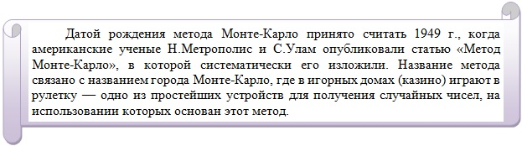
Стратометрическая процедура. Генеральная совокупность рассматривается как совокупность групп, обладающих определенными характеристиками. В экспериментальную выборку отбираются испытуемые с соответствующими характеристиками — так, чтобы в ней были равно представлены лица из каждой страты. Чаще всего используются следующие характеристики: пол, возраст, политические предпочтения, образование и уровень доходов. Эту стратегию применяют психодиагносты при разработке тестов, педагогические психологи, в основном же ею пользуются социологи и социальные психологи при опросах общественного мнения, исследовании социальных установок и т.д.
Ряд авторов выделяет стратегию попарного отбора. При этом экспериментальная и контрольная группы составляются из индивидов, эквивалентных по значимым для эксперимента побочным параметрам. Идеальный вариант — использование близнецовых пар (моно- и дизиготных). Разновидностью этой стратегии является подбор однородных подгрупп, в которых испытуемые уравнены по всем характеристикам, кроме интересующих исследователя дополнительных переменных. Другой вариант — выделение значимой дополнительной переменной. Все испытуемые тестируются, ранжируются по уровню выраженности переменной. Группы формируются так, чтобы испытуемые, обладающие одинаковыми или близкими значениями переменной, попали в разные группы.
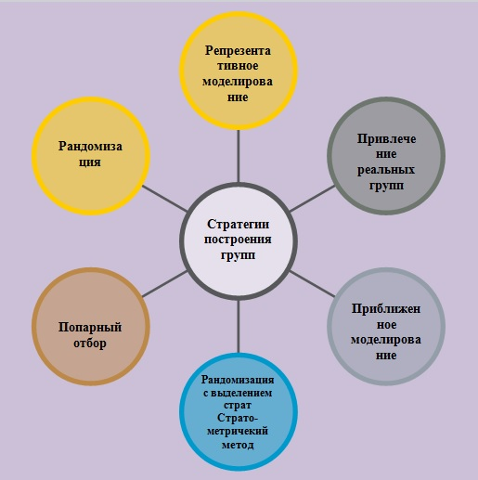

Часть 3. Типы привлечения испытуемых в группу
Различают два основных типа привлечения испытуемых в группу:
- отбор, его проводят при рандомизации, рандомизации с выделением страт, при репрезентативном и приближенном моделировании
- распределение осуществляется при способе составления групп из эквивалентных пар и исследованиях с участием реальных групп.
Считается, что наилучшая внешняя и внутренняя валидность достигается при стратегии подбора эквивалентных пар и стратометрической рандомизации: индивидуальные особенности испытуемых с помощью этих стратегий контролируются максимально. В остальных же случаях нет никаких гарантий эквивалентности испытуемых, контролируемости индивидуальных различий и представительности группы.
Привлечение добровольцев или принудительное участие в эксперименте нарушает репрезентативность выборки. Стратегии попарного моделирования, приближенного моделирования и стратометрической рандомизации, в отличие от стратегии рандомизации («случайно отобранных групп»), требуют знания дополнительного параметра - индивидуальной особенности, которая может оказать значимое влияние на результат эксперимента. Ошибка в выделении этого параметра и/или недоучет других параметров приводят экспериментатора к неудаче. Очевидно, что применение таких стратегий формирования групп должно опираться на серьезные знания в области дифференциальной психологии (психологии индивидуальных различий).
Рандомизацию можно считать наиболее надежной стратегией и с точки зрения репрезентации в эксперименте изучаемой популяции, и с точки зрения контроля дополнительных переменных. Наиболее существенная проблема при рандомизации: в какой мере первичная выборка, из которой мы формируем экспериментальную и контрольные группы, действительно представляет генеральную совокупность? Решение этой проблемы — дело искусства и интуиции экспериментатора.

Часть 4. Численность экспериментальной выборки
В зависимости от целей и возможностей она может варьировать от одного испытуемого до нескольких тысяч человек. Количество испытуемых в отдельной группе (экспериментальной или контрольной) в большинстве экспериментальных исследований варьирует от 1 до 100. Рекомендуется, чтобы численность сравниваемых групп была не менее 30-35 человек из соображении статистических: коэффициенты корреляции выше 0,35 при таком количестве испытуемых значимы при а = 0,05.
Если же для обработки данных используется факторный анализ, то существует простое правило:
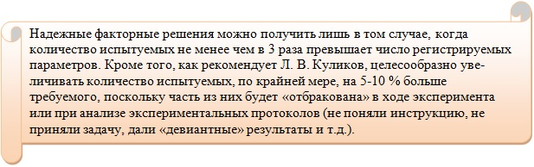
Рекомендуется (кроме специальных случаев) разбивать общую группу на подгруппы мужчин и женщин и обрабатывать данные отдельно для каждой подгруппы.
Возрастной состав определяется исходя из целей исследования. Для ориентировки приведемнаиболее распространенную периодизацию возрастов:
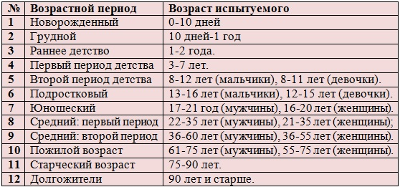

Лекция 4. Экспериментальные переменные и способы их контроля.

Часть 1. Эмпирические признаки
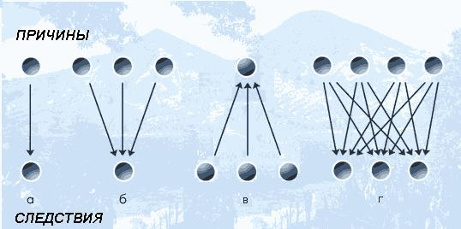Экспериментатор проверяет гипотезу о причинной связи двух явлений, А и В. Понятие «причинность» является наиболее сложным в науке.
Существует ряд эмпирических признаков причинной связи между двумя явлениями.
Первый признак — разделенность причины и следствия во времени и предшествование причины следствию. Если исследователь обнаруживает изменения в объекте после экспериментального воздействия, по сравнению с аналогичным объектом, который воздействию не подвергался, у него есть повод говорить о том, что экспериментальное воздействие стало причиной изменения состояния объекта. Наличие воздействия и сравнение объектов являются необходимыми условиями такого вывода, ибо не всегда предшествующее событие — причина последующего.
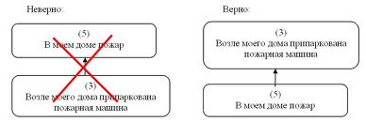
Второй признак — наличие статистической связи между двумя переменными (причиной и следствием). Изменение величины одной из переменных должно сопровождаться изменением величины другой. Иначе говоря, между переменными должна наблюдаться либо линейная корреляция, как между уровнем вербального интеллекта и школьной успеваемостью, либо нелинейная корреляция, как между уровнем активации и степенью эффективности научения (закон Йеркса—Додсона).

Третий признак — причинно-следственная связь регистрируется, если экспериментальная процедура исключает иные возможности объяснения связей А и В, кроме как причинной, и все другие альтернативные причины возникновения явления В исключены.
Процедура проверки экспериментальной гипотезы о причинной связи двух явлений.
- Экспериментатор моделирует предполагаемую причину: она выступает в качестве экспериментального воздействия.
- Экспериментальное воздействие служит для изменения независимой переменной, которая является непосредственной причиной изменения зависимой переменной.
- Следствие — изменение состояния объекта — регистрируется с помощью какого-либо измерительного инструмента.
Внешние («прочие») переменные экспериментальной ситуации экспериментатор должен контролировать.
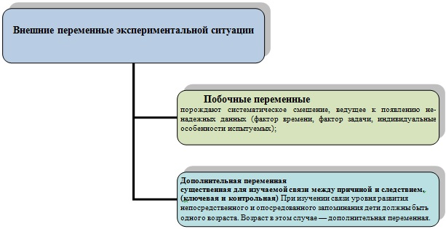
Ключевая дополнительная переменная особо значимая для эксперимента».Контрольная переменная - дополнительная переменная в факторном эксперименте становится второй основной.

Исследователи различают разные виды независимой переменной: качественную («есть подсказка» — «нет подсказки»), количественную (уровень денежного вознаграждения).
Среди зависимых переменных выделяются базисные. Базисная переменная — единственная зависимая переменная, на которую оказывает влияние независимая переменная.
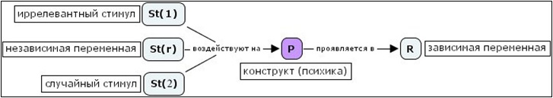

Часть 2. Независимая переменная
При проведении экспериментального исследования важнейшей задачей является выделение независимой переменной и ее изоляция от других переменных. Эксперимент, где это условие соблюдается, называют чистым экспериментом. Однако в психологии чистые экспрерименты – редкость, потому что психологические переменные, как правило, связаны между собой, и воздействие на одну автоматически порождает воздействие на другую.
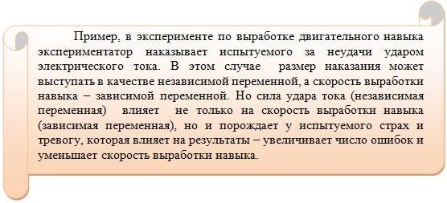
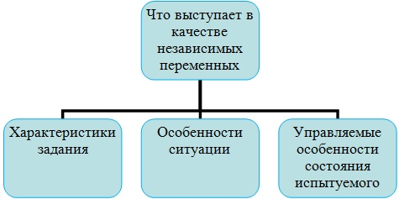
1) Характеристики заданий
Экспериментатор варьирует интенсивность или характер стимула (в психофизиологических экспериментах – громкость звука, цвет света и т.п.), стимульный материал (при изучении памяти - бессмысленные слоги, слова, цифры и др.), порядок предъявления стимулов. Варьируя инструкцию, экспериментатор меняет цели испытуемого и смотрит, как при этом меняется его состояние (зависимая переменная). Экспериментатор может варьировать средства, которые предоставляются испытуемому для решения задачи, ставить перед ним препятствия, изменять системупоощрений и наказаний в ходе выполнения задания и т.д.
2) Особенности ситуации (внешние условия)
- Физические параметры ситуации, не являющиеся стимулами. Расположение аппаратуры, внешний вид помещения, освещенность, звуки и шумы, температура, размещение мебели, окраска стен, время проведения эксперимента
- Социально психологические параметры: изоляция — работа в присутствии экспериментатора, работа в одиночку — работа с группой и т.д.
- Особенности общения и взаимодействия испытуемого (испытуемых) и экспериментатора.
3) Управляемые состояния испытуемого («переменные организма»). Примеры - степень утомления, напряженности, возбуждения.
Примечание: Иногда выделяют четвертый вид независимых переменных —константные характеристики испытуемого (интеллект, пол, возраст и т. д.). Но этот вопрос остается спорным. Авторы большинства учебников по теории психологического метода, например М. Мэтлин, относят эти параметры к числу независимых переменных эксперимента. Другие авторы, относит их к дополнительным переменным, поскольку на них нельзя воздействовать, а можно лишь учитывать при формировании экспериментальных и контрольных групп. Как правило, в современном экспериментальном исследовании дифференциально-психологические особенности индивидов, такие как интеллект, пол, возраст, социальное положение (статус) и т.д., учитываются в качестве дополнительных переменных, которые контролируются экспериментатором в общепсихологическом эксперименте. Эти переменные могут превращаться во «вторую основную переменную» в дифференциально-психологическом исследовании, и тогда используется факторный план.

Часть 3.1. Зависимая переменная
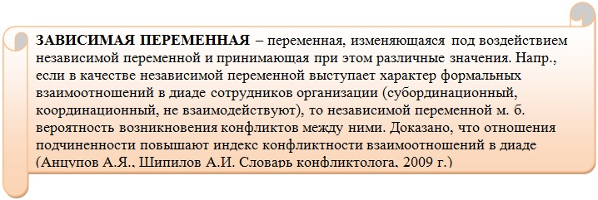
Изучая поведение человека, психологи в качестве зависимой переменной выбираются параметры вербального и невербального поведения. К ним относятся, например:
- время, которое затратил испытуемый при решении задачи,
- изменения мимики его лица при просмотре эротического фильма;
- время двигательной реакции на звуковой сигнал и т.д.
Выбор поведенческого параметра определяется исходной экспериментальной гипотезой. Зависимая переменная должна быть максимально конкретизирована и операционализирована — поддаваться регистрации в ходе эксперимента.
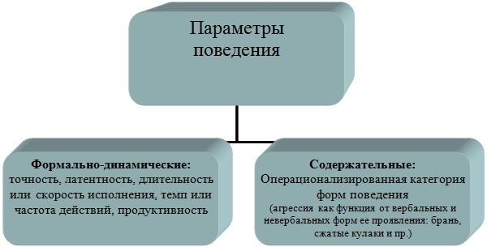
Формально-динамические (или пространственно-временные) параметры легко поддаются аппаратурной регистрации. Приведем примеры этих параметров.
1. Точность. Наиболее часто регистрируемый параметр. Поскольку большинство заданий, предъявляемых испытуемому в психологических экспериментах, являются задачами на достижения, то точность или противоположный параметр — ошибочность действий — будет главным регистрируемым параметром поведения.
2. Латентность. Психические процессы протекают скрытно от внешнего наблюдателя. Время от момента предъявления сигнала до выбора ответа называется латентным временем. В некоторых случаях латентное время является важнейшей характеристикой процесса, например при решении мыслительных задач.
3. Длительность, или скорость, исполнения. Является характеристикой исполнительного действия. Время между выбором действия и окончанием его выполнения называют скоростью действия (в отличие от латентного времени).
4. Темп, или частота, действий. Важнейшая характеристика, особенно при исследовании простейших форм поведения.
5. Продуктивность. Отношение числа ошибок или качества выполнения действий ко времени выполнения. Служит важнейшей характеристикой при исследовании научения, познавательных процессов, процессов принятия решения и т. д.
Содержательные параметры поведения предполагают категоризацию формы поведения либо в терминах обыденного языка, либо в терминах проверяемой теории.
Проблема фиксации качественных особенностей поведения решается посредством:
а) обучения наблюдателей и разработки карт наблюдения;
б) измерения формально-динамических характеристик поведения с помощью тестов.
Зависимая переменная должна быть валидной и надежной. Надежность переменной проявляется в том, что она устойчиво регестрируется при изменении условий эксперимента в течение времени. Валидность зависимой переменной определяется только в конкретных условиях эксперимента и применительно к определенной гипотезе.
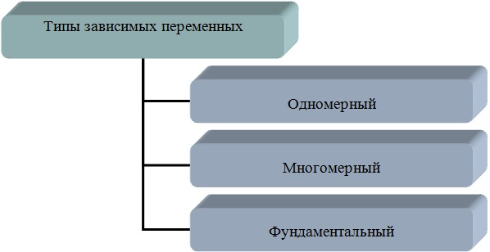

Часть 3.2.
Одномерный тип зависимой переменной: регистрируется лишь один параметр, который считается проявлением зависимой переменной (предполагается, что независимой и зависимой переменными существует функциональная линейная связь).
Многомерный тип зависимой переменной предполагает выделение парметров, которые фиксируются экспериментатором независимо друг от друга. Например, уровень интеллектуальной продуктивности проявляется во времени решения задачи, его качестве, трудности решенной задачи.
Фундаментальный тип зависимой переменной: известно отношение между отдельными параметрами многомерной зависимой переменной, параметры рассматриваются в качестве аргументов, а сама зависимая переменная — в качестве функции. Например, фундаментальное измерение уровня агрессии F(a) рассматривается как функция отдельных ее проявлений (а) мимики, пантомимики, брани, рукоприкладства и др.

Существует еще одно важное свойство зависимой переменной, а именно — сензитивность (чувствительность) зависимой переменной к изменениям независимой. Суть в том, что манипуляция независимой переменной влияет на изменение зависимой. Если при изменении независимой переменной, зависимая не изменяется, то зависимая переменная несензитивна по отношению к независимой.
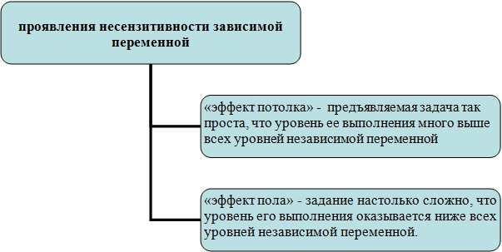
Итак, как и прочие компоненты психологического исследования, зависимая переменная должна быть валидна, надежна, обладать чувствительностью к изменению уровня независимой переменной.
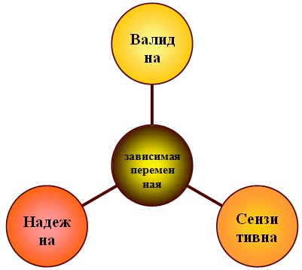
Приемы фиксации изменений зависимой переменной:
- Непосредственное измерение. Оно применяется наиболее часто в экспериментах с участием одного испытуемого. Изменение зависимой переменной регистрируется во время эксперимента вслед за изменением уровня независимой переменной. Примером является фиксация результатов в экспериментах по научению. Кривая научения представляет собой классический вариант тренда — изменения успешности выполнения заданий в зависимости от числа проб (времени проведения эксперимента).
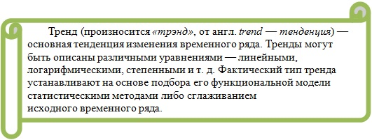
Для обработки таких данных применяется статистический аппарат анализа трендов.
- Отсроченное измерение. Между воздействием и эффектом проходит определенный промежуток времени, его длительность устанавливается по времени отдаленности следствия от причины. Прием дозы алкоголя увеличивает время сенсомоторной реакции не сразу, а по прошествии определенного времени. То же самое можно сказать о влиянии заучивания конкретного количества иностранных слов на успешность перевода текста на редкий язык: эффект проявляется не сразу (если проявляется).

Часть 4. Отношения между переменными
В основе построения современной экспериментальной психологии лежит формула -поведение есть функция личности и ситуации:

Устанавливается зависимость поведения испытуемого (B) от ситуации (S) (стимула, задачи), состояния организма (болезни, усталости, уровня активации, фрустрации потребностей и т.д.) или его личностных свойств (тревожности, мотивации) (P). Исследования проводятся с участием групп людей, различающихся по данному признаку.
Рассмотрим возможные варианты отношений между переменными. Существует пять основных видов связи переменных.
1. Отсутствие зависимости. Графически он выражается в форме прямой, параллельной оси абсцисс на графике, где по оси абсцисс (X) отложены уровни независимой переменной, а по оси ординат (У) – зависимой переменной. Зависимая переменная не чувствительна к изменению независимой перменной.
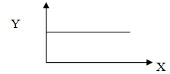
2. Монотонно возрастающая зависимость наблюдается тогда, когда увеличению значений независимой переменной соответствует изменение зависимой переменной.
Уровень (интенсивность) ощущений
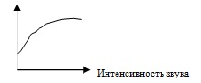
3. Монотонно убывающая зависимость наблюдается, если увеличению значений независимой переменной соответствует уменьшение уровня независимой переменной.
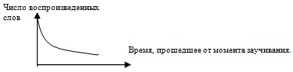
4. Нелинейная зависимость U-образного типа обнаруживается в большинстве экспериментов, в которых выявляются особенности психической регуляции поведения:
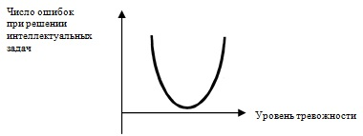
5. Инвертированная U-образная зависимость получается в многочисленных экспериментальных и корреляционных исследованиях, как в психологии личности, мотивации, так и в социальной психологии.
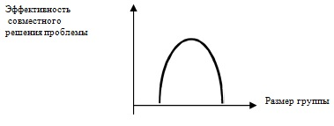
6. Сложная квазипериодическая зависимость уровня зависимой переменной от уровня независимой.
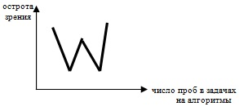
При выборе способа описания выявленных зависимостей работает «принцип экономии». Предпочтительнее простое описание, чем комплексное, даже если они одинаково успешны.
Так называемое «комплексное описание», «многомерное описание» есть зачастую просто попытка уйти от решения научной проблемы, способ маскировки личной некомпетентности, которую хотят скрыть за путаницей корреляционных связей и сложносоставными формулами, где все всему равняется.

Часть 5. Контроль переменных
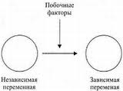Различают контроль независимой переменной и контроль «прочих» или внешних (побочных и дополнительных переменных).
Существует два способа контроля независимой переменной.
- Контроль производится с помощью активного манипулирования, варьирования независимой переменной (изменение громкости сигнала, порядка предъявления стимулов и т.п.).
- Контроль производится путем отбора определенных значений независимой переменной из числа уже существующих переменных. Такой контроль считается пассивным. В качестве переменных выбираются характеристики субъекта – уровень интеллекта, авторитарность, гендер, раса, наличие мужских или женских гормонов, какое-либо качество или константная характеристика личности, которую трудно или невозможно изменить. Экспериментатор не может изменить авторитарность человека, но он может выбрать испытуемых с различной степенью авторитарности.
Приемы контроля влияния внешних («прочих») переменных на результат эксперимента.
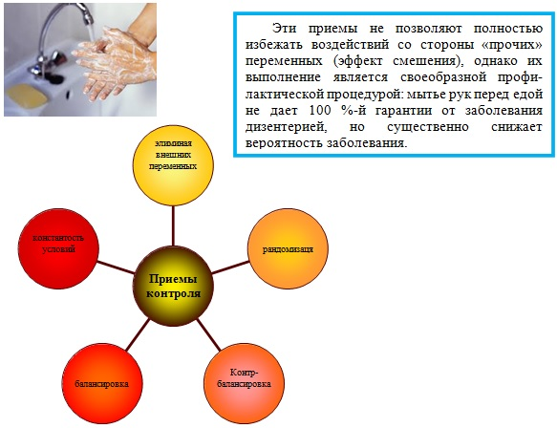
1. Элиминация. Наиболее простой по сути, но трудноосуществимый в реальности способ контроля. Экспериментальную ситуацию конструируют так, чтобы исключить внешнюю переменную. Например, в психофизических лабораториях создаются экспериментальные камеры, изолирующие испытуемого от внешних звуков, шумов, вибрационного воздействия и электромагнитных полей. Но элиминировать влияние таких внешних переменных, как пол, возраст, интелеллект невозможно.
2. Создание константных условий. Когда внешние переменные не удается исключить из экспериментальной ситуации, то исследователю приходится делать их неизменными.

Исследователь стремится сделать неизменными внешние пространственно-временные условия проведения эксперимента. Стандартизирует технику проведения исследования и оборудование экспериментальных помещений (звуки, ароматы, окраску стен, вид фурнитуры, расположение мебели и т.д.).
Исследователь стремится сделать константными дополнительные переменные — уравнять группы испытуемых по основным значимым для исследования индивидуальным характеристикам (уровню образования, полу, возрасту).
Экспериментатор предъявляет инструкцию одинаково всем испытуемым (разумеется, исключая те случаи, когда она изменяется в соответствии с планом эксперимента). Он стремится сохранять неизменными интонацию и силу голоса. Рекомендуется записывать инструкцию на магнитофон и предъявлять запись (кроме особых случаев).
В частности, экспериментальные пробы или наблюдение за поведением проводятся со всеми испытуемыми в одно и то же время суток и в один и тот же день недели, например в понедельник в 9 часов утра.
Однако это не гарантирует избавления от эффекта смешения.
Допустим, мы тестируем уровень достижений школьников при решении простых арифметических задач. Школьники - «совы», у которых уровень работоспособности приходится на вторую половину дня, будут в менее благоприятном состоянии, чем школьники - «жаворонки». Если они преобладают в группе, то их результаты будут смещены по сравнению с результатами, которые могли бы получиться на генеральной совокупности.
3. Балансировка. Когда отделить влияние независимой переменной от влияния зависимой переменной не удается, то во избежание эффекта смешения формируютэкспериментальную и контрольную группы.
Отличие экспериментальной и контрольной групп в том, что экспериментальное воздействие осуществляется только на испытуемых, включенных в экспериментальную группу.
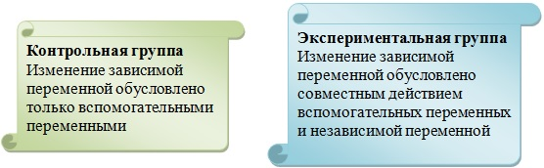
Таким образом, ВП оказывают равное влияние на ЗП в обеих группах, т.е. влияние ВП является сбалансированным.
Иногда требуется более одной контрольной группы.
В учебнике Солсо описан эксперимент по лечению речевых фобий методами поведенческой и рациональной терапии, в котором использовались две разные контрольные группы – обычная и плацебо (Солсо, с.64-65). Так как в группе плацебо результат оказался выше, чем в группе рациональной терапии, то фактически рациональная терапия может считаться плацебо-методом; с другой стороны, поскольку даже в «чистой» контрольной группе результаты улучшились, то результаты этой группы можно использовать как точку отсчета для оценки разных методов (улучшение при: поведенческой терапии – 100%, рациональной терапии – 60%, плацебо – 73%, контрольной – 30%).
4. Контрбалансировка. Этот прием применяют тогда, когда эксперимент включает в себя несколько серий и нужно исключить эффект последовательности (в разных его проявлениях, таких как тренировка, утомление и др.).

Контрбалансировка бывает внутригрупповая и межгрупповая.
В первом случае для одних и тех же участников эксперимента в одной серии порядок предъявления стимулов А – В , в другой серии - обратный порядок В – А.
Во втором случае испытуемым одной группы предъявляют стимулы в порядке А-В, а испытуемым второй группы – в порядке – В-А.
Таким образом эффект последовательности целенаправленно распределяется на все экспериментальные условия.
Пример межгрупповой контрбалансировки.
Экспериментаторы хотят узнать, как цвет вина влияет на его предпочтение потребителями. Существует способ, с помощью которого можно менять цвет вина, не влияя на его вкус. В эксперименте используется вино натурального цвета – темно-рубинового и измененного, зеленого. Зависимая переменная – оценка предпочтений по 5-балльной шкале. Поскольку при дегустации вина вторая порция может показаться более приятной не потому, что ее вкус лучше, а из-за того, что дегустатору жизнь вообще стала представляться более приятной, необходимо уравновесить процедуру. Уравновешивание (контрбалансировка) может быть достигнуто, если первая половина испытуемых (первая группа) сначала будет пробовать окрашенное вино, затем вино натурального цвета (последовательность АВ), а вторая – сначала вино натурального цвета, затем окрашенное (последовательность ВА).

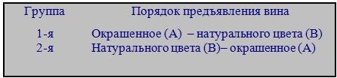
Следует лишь учитывать, что большое число попыток может вызвать утомление у испытуемого. Но этот план позволяет контролировать эффект последовательности. Упрощение же плана контрбалансировки приводит к появлению эффекта последовательности. Однако контрбалансировка не позволяет полностью исключить еще один эффект, а именно — влияние изменения порядка предъявления заданий на значение зависимой переменной. Он называется дифференцированным переносом: переход от ситуации 1 (когда она создается первой) к ситуации 2 отличается от перехода от ситуации 2 (когда она идет первой) к ситуации 1. Этот эффект приводит к тому, что реальные различия между двумя разными экспериментальными ситуациями при регистрации преувеличиваются.
Итак, техника контрбалансировки заключается в том, что каждый испытуемый получает более чем один вариант воздействия (АВ или ВА) и эффект последовательности целенаправленно распределяется на все экспериментальные условия.
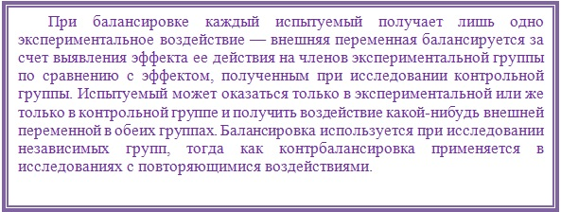
5. Рандомизация. Рандомизация - это процедера, позволяющая исключить влияние индивидуальных особенностей испытуемых на результат эксперимента.
Она гарантирует равную возможность каждому члену популяции стать участником эксперимента. Каждому представителю выборки присваивается порядковый номер, а выбор испытуемых в экспериментальную и контрольную группы проводится с помощью таблицы «случайных» чисел. Рандомизация применяется в двух случаях:
- когда известно, как управлять внешними переменными в экспериментальной ситуации, однако нет возможности использовать рассмотренные выше техники контроля;
- когда необходимо оперировать какой-либо внешней переменной в экспериментальной ситуации, однако ее невозможно специфицировать и применить другие техники.
По мнению многих специалистов, в том числе Кэмпбелла, уравнивание групп посредством процедуры рандомизации является единственно надежным способом элиминации влияния внешних (дополнительных) переменных на зависимую. Кэмпбелл определяет рандомизацию как универсальный способ уравнивания групп перед экспериментальным воздействием. Другие способы, например метод попарного сравнения, характеризуются им как малонадежные и ведущие к невалидным выводам.
Рисунок отбражает, предложенный МакГиганом, алгоритм пошагового контроля влияния внешних переменных на зависимую переменную.
